Concepto de Inyección de Dependencias:

Como bien sabemos las inyecciones de dependecias en Java usando interfaces y constructores, nos ayudan en el desarrollo de aplicaciones flexibles y mantenibles, especialmente con el contexto Spring Boot muy utilizado

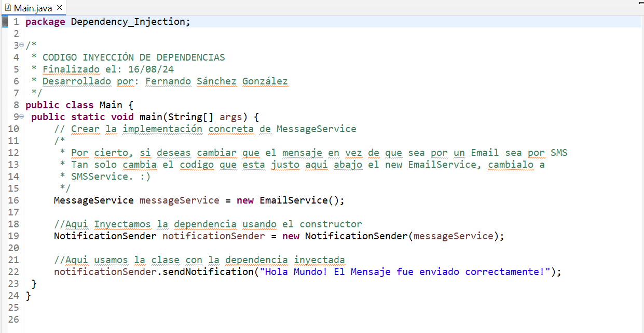

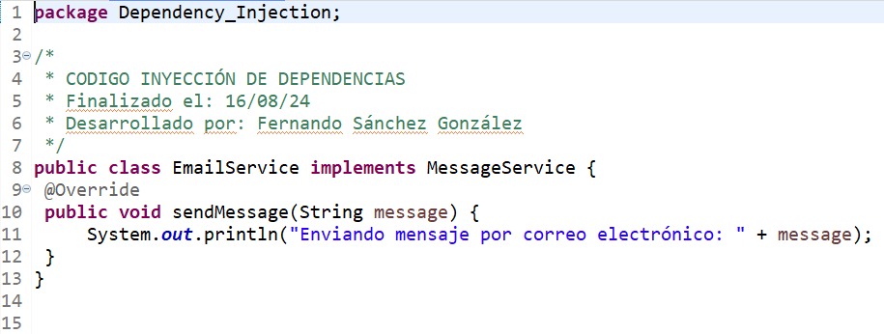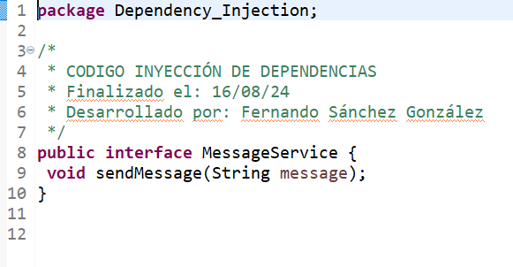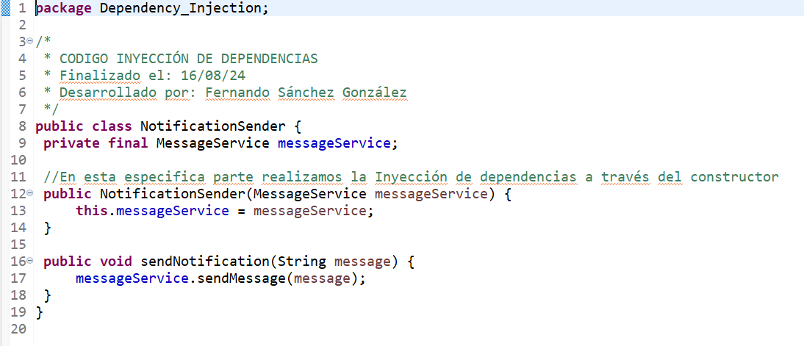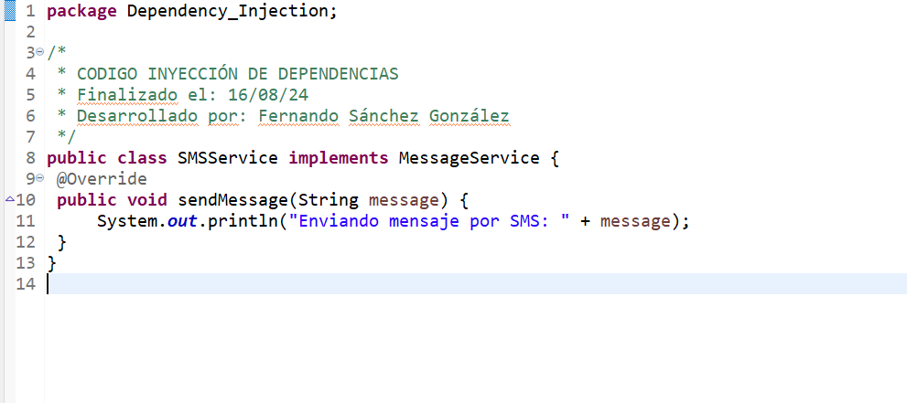

**Explicando el funcionamiento de cada clase .java**

* **MessageService.java**: Contiene la interfaz que define el contrato para el servicio de mensajes.
* **EmailService.java y SMSService.java**: Implementan la interfaz MessageService para enviar mensajes por correo electrónico y SMS, respectivamente.
* **NotificationSender.java**: Es la clase que recibe una implementación de MessageService a través de su constructor y utiliza esa implementación para enviar notificaciones.
* **Main.java**: Es el punto de entrada de la aplicación, donde se crea una instancia de EmailService, se inyecta en NotificationSender, y se envía una notificación.